ИСПОЛЬЗОВАНИЕ ИГРОВОЙ МОТИВАЦИИ ПРИ РЕШЕНИИ ИНТЕЛЛЕКТУАЛЬНЫХ ЗАДАЧ МАТЕМАТИЧЕСКОГО СОДЕРЖАНИЯ
(из опыта работы)

« Математика может и должна играть особую роль в гуманизации образования,
т. е. его ориентации на воспитание и развитие личности.
Знания нужны не ради знаний, а как важная составляющая личности, включающая умственное, нравственное, эмоциональное (эстетическое)
и физическое воспитание и развитие».

А.А. Столяр

«Игра является той деятельностью, которая обеспечивает ребенку ощущение свободы, подвластности вещей, действий, отношений, позволяет наиболее полно реализовать себя «здесь и теперь», достичь состояния эмоционального комфорта…» («Концепция дошкольного воспитания»,1989г.)
Игра захватывает детей, способствует проявлению добрых чувств, направленных на игрушку или воображаемый персонаж, порождает желание защитить, утешить, прийти на помощь.
С покровительством, нежностью относится дошкольник к куклам и игрушечным животным – партнерам по игре, с восторгом и гордостью принимает от них слова благодарности, добрые пожелания, учит их, помогает найти выход из трудных ситуаций.
В игре дети охотно преодолевают возникающие трудности, с интересом выполняют задания, которые в другой ситуации могли бы показаться им малоинтересными.
«Играя, ребенок может приобретать новые знания, даже не догадываясь об этом». (Дьяченко О. М.)
Т. е. игра является уникальным средством всестороннего развития личности детей.
Исходя из этого во время организованной образовательной деятельности по ФЭМП использовалась игровая мотивация, объединяющая несколько заданий одним сюжетом. Со временем выработался особый ритуал: произносились словами: «Жили – были…» - и дети то «попадали» то в знакомую сказку, то в город Игрушек, путешествовали по морскому дну, гуляли по лесу, выступали в театре, загорали на пляже или отправлялись в полет на ракете.
Вживаясь в сказочные события, ребята из сторонних наблюдателей, просто слушателей становились действующими лицами. Они превращались в великанов, способных ходить по дну моря и перешагивать через дома; в цирковых зверей, выполняющих команды дрессировщика (взобраться на тумбу (стул), встать справа от нее, слева, за, впереди, сзади и т. п.); в пилотов, космонавтов, спасателей и сыщиков, отыскивающих следы неизвестной фигуры или просто оставались добрыми, отзывчивыми детьми, готовыми прийти на помощь своим игрушечным друзьям.
Во время выполнения таких игровых заданий у детей была возможность проявлять свои лучшие душевные качества. Все вместе они совершали различные добрые дела : помогали дымковской барышне делать покупки, а медвежонку Умке – расставлять кукольную мебель в соответствии с планом куклы Светы, возвращали музею похищенные картины, спасали мишек из плена злой волшебницы, учили Слоненка решать неравенства, чтобы осуществилась его заветная мечта – выступать со своей семьей в цирке, мирили ссорящихся зверей;
пытались противостоять отрицательным героям: старухе Шапокляк, Злюке – Бубуке, Шуруму – Буруму, деду Цифроеду, жадному Минусу.
Так через игру реализовалась потребность детей действовать самостоятельно, активно. В игровых ситуациях они выступали с позиции помощников, защитников, а при решении интеллектуальных задач чувствовали себя сообразительными, умными.
Игровые ситуации способствовали осмыслению приобретенных знаний, применению имеющегося опыта для совершения новых математических открытий. Напр., предложение выяснить, почему треугольник так называется, побуждало детей к вычленению его признаков, для чего надо было выполнить перцептивные действия, сосчитать количество углов, сторон, произнести результат счета вслух и уловить сходство звучания;
или для того, чтобы догадаться, почему мистеры Фигуры считали, что Цилиндр – родственник Шара и Круга, детям надо было вспомнить, какими свойствами и качествами обладает цилиндр, сравнить их с характеристиками круга и шара.
…Через игру можно подвести детей к пониманию необходимости приобретения НОВЫХ знаний для разрешения жизненных и игровых ситуаций. Напр., чтобы доказать, что фигура, гуляющая по парку не «задавака» Круг, а Овал, понять, почему другие фигуры в это не верят, нужно узнать неизвестные пока детям свойства и качества овала.
Так игровая мотивация позволяет сделать выполнение заданий, решение проблемных ситуаций осмысленными, и в то же время, интересными, увлекательными.
По ходу выполнения заданий математического содержания детям задавались вопросы, способствующие развитию фантазии, поощрялось стремление придумывать различные варианты ответов. Напр., - Как мишка попал на крышу?
-Почему у Ёжика грустная мордочка?
- Как зовут Божью Коровку?
-Из чего Матрешки могут сделать горку? А для чего пригодится квадрат? И т. п.
На первых порах дети повторяли версии друг друга, пытались отвечать на вопросы по аналогии. Затем стали осуществлять перенос знаний, напр., на вопрос: «Почему у зайца на картинке нет ушей?» - отвечали, что их украл злой волшебник Мухомор – Мухоморович (герой музыкальной «Сказки про Зайца с волшебными ушами»). Постепенно научились придумывать различные самостоятельные версии.
Для лучшего вхождения детей в сюжет и для отдыха применялись имитационные движения, мимические упражнения, рифмовки.
Напр., перед выполнением задания на определение закономерности, построенной на ориентировке в пространстве, проводили упражнение «Чепуха»:
Хлоп, хлоп, хлоп,
Топ, топ, топ-
Повернемся вправо!
Хлоп, хлоп, хлоп,
Топ, топ, топ-
Повернемся влево!
Вправо повернемся,
Влево повернемся,
А теперь заплачем…
Или засмеемся…
Можем испугаться…
Можем подавиться…
Можем расчихаться…
Можем удивиться…
Вправо повернемся,
Влево повернемся,
И во всех вопросах
Быстро разберемся!

…Для решения игровых задач использовались как модели фигур, так и игрушечные персонажи. Это МИСТЕРЫ ФИГУРЫ,

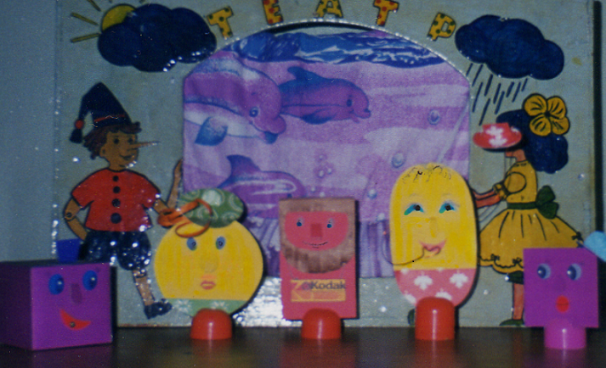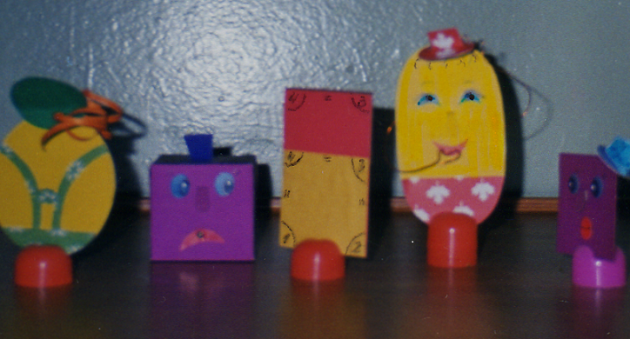

«ЖИВЫЕ ЦИФРЫ»,

птички БОЛЬШЕ И МЕНЬШЕ,
знак МИНУС - длинное жадное существо с проволочными ручками, которое, распевая свою любимую песенку, отражающую его сущность, отнимало (вычитало, делало меньше) все, что попадалось ему на пути, знак ПЛЮС – машинка СКОРОЙ ПОМОЩИ с красным крестом, которая могла исправить проделки Минуса. Она складывала, (прибавляла, делала больше, чем было).

Сначала результаты действий показывались детям на предметах, потом на числах с одновременным использованием знаков «больше», «меньше»,

Напр.,
<

+
затем переходили на работу с цифрами.

Выполнение математических заданий стало одним из самых любимых видов деятельности детей.
Играя с фигурками знаков, дети запоминали их образы, в дидактических играх и упражнениях наглядно видели результаты действий сложения и вычитания, повторяя «песенки» знаков, запоминали терминологию.
Знаки и цифры становились героями режиссерских игр. Напр., знак Минус отнимал у детей игрушки, сажал их в клетку, а Плюс – дарил подарки, выручал игрушечных зверей из плена.

ВЫВОД:
Занятия с игровой мотивацией способствуют развитию эмоциональной и интеллектуальной, сфер ребенка, возникновению у него интереса к изучению элементарной математики.

«Радость от игры постепенно переходит в радость учения». (Столяр А.А.)

